BENEDIZIONE

Sac: Dio onnipotente, che per mezzo del suo figlio, nato dalla Vergine Maria, ha dato alle madri cristiane la lieta speranza della vita eterna per i loro figli, benedica voi, mamme qui presente; e come ora sei riconoscente per il dono della maternità, così con vostro figlio vivete sempre in rendimento di grazie: in Cristo Gesù nostro Signore.

Ass: Amen

Sac: Dio onnipotente, che dona la vita nel tempo e nell’eternità, benedica voi, padri di questi bambini; insieme con le vostre spose siate per vostro figlio i primi testimoni della fede, con le parole e con l’esempio: in Cristo Gesù nostro Signore.

Ass: Amen

Sac: Dio Onnipotente, che ci ha fatto rinascere alla vita nuova dall’acqua e dallo Spirito Santo, benedica voi tutti; perché sempre e dovunque siate membra vive del Suo popolo: in Cristo Gesù nostro Signore.

Ass: Amen

Sac: E vi doni la sua pace Dio onnipotente,
Padre e Figlio e Spirito Santo.

Ass: Amen

Si passa alla firma degli atti di Battesimo

BASILICA | PREPOSITURALE
DEI  SANTI  MARTIRI  NEREO  E  ACHILLEO | 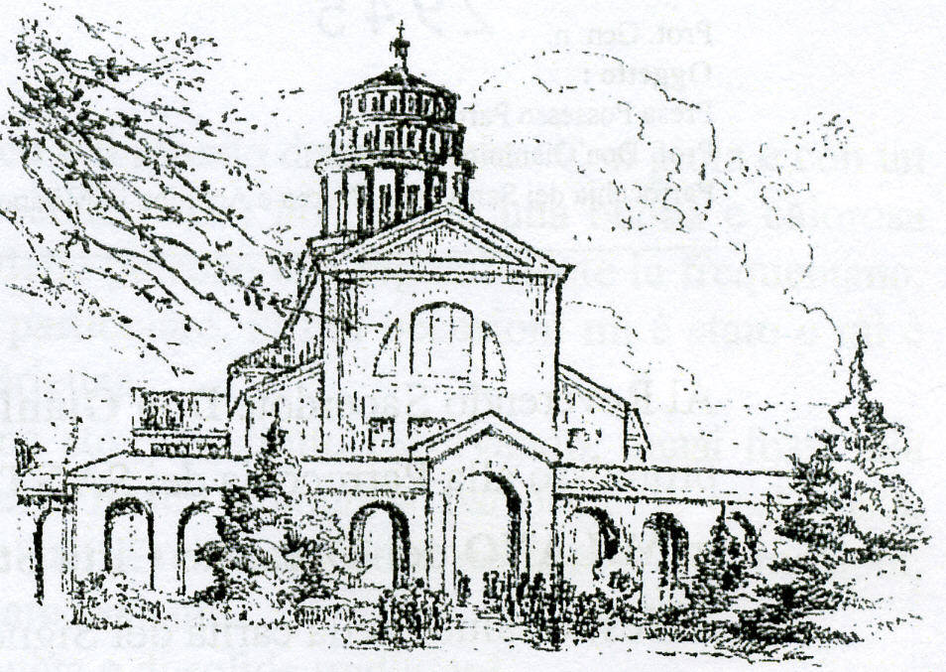
Milano - Viale Argonne, 56 – tel 02.743479

LITURGIA DEL
SANTO BATTESIMO

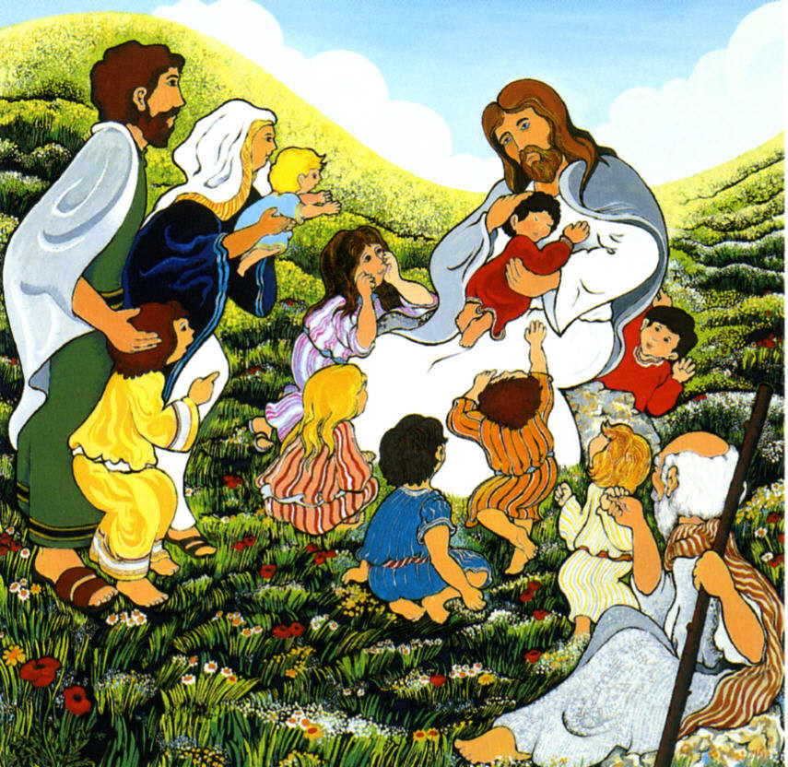
Lasciate che i bambini vengano a me,
perché a chi è come loro appartiene
il Regno di Dio

1 – RITI DI ACCOGLIENZA

Sac: Nel nome del Padre e del Figlio e dello Spirito Santo
Tutti: Amen

Sac: Il Signore sia con voi
Tutti: E con il tuo spirito

Il Sacerdote rivolge una parola di saluto specialmente ai genitori e accenna alla gioia per il dono che il Dio della vita ha fatto loro.

DIALOGO CON I GENITORI E I PADRINI

Sac: Cari Genitori, che nome date al vostro bambino?
Gen: (a voce alta a chiara dire il nome del proprio figlio)
Sac: Per …............ che cosa chiedete alla Chiesa di Dio?
Gen: Il Battesimo.
Sac: Chiedendo il Battesimo per vostro figlio, voi vi impegnate a educarlo nella fede, perché, nell’osservanza dei comandamenti, impari ad amare Dio e il prossimo, come Cristo ci ha insegnato. Siete consapevoli di questa responsabilità?
Gen: Si.
Sac: E voi, padrino e madrina, siete disposti ad aiutare i genitori in questo compito così importante?
Padr: Si.

SEGNO DELLA CROCE SULLA FRONTE DEL BAMBINO

Sac: …............, con grande gioia la nostra comunità cristiana ti accoglie. In Suo nome io ti segno con il segno della croce.
E dopo di me anche voi, Genitori e Padrino e Madrina, farete sul vostro bambino il segno di Cristo Salvatore.

2

4 - RITI DI CONCLUSIONE

PREGHIERA DEL SIGNORE

Sac: Fratelli carissimi,
questi bambini, rinato nel Battesimo,
vengono chiamati e realmente sono figlio di Dio.
Nel Sacramento della Cresima o Confermazione
riceveranno la pienezza dello Spirito Santo;
accostandosi all’altare del Signore
parteciperanno alla mensa del suo sacrificio,
e nell’assemblea dei fratelli
potranno rivolgersi a Dio chiamandolo Padre.
Ora, in loro nome,
nello Spirito di figli di Dio
che tutti abbiamo ricevuto,
preghiamo insieme, come il Signore ci ha insegnato:

Padre nostro, che sei nei cieli,
sia santificato il tuo nome,
venga il tuo regno,
sia fatta la tua volontà,
come in cielo così in terra.

Dacci oggi il nostro pane quotidiano,
e rimetti a noi i nostri debiti
come noi li rimettiamo ai nostri debitori,
e non ci indurre in tentazione,
ma liberaci dal male.

Amen

11

TRE RITI ESPLICATIVI E UN AUGURIO

- UNZIONE CON IL SACRO CRISMA
Sac: Dio Onnipotente, Padre del nostro Signore Gesù Cristo, vi ha liberato dal peccato e vi ha fatto rinascere dall’acqua e dallo Spirito Santo, unendovi al suo popolo; Egli stesso vi consacra con il crisma di salvezza, perché inseriti in Cristo, Sacerdote, re e profeta, siate sempre membra del suo corpo per la vita eterna.
Ass: Amen.

Quindi il sacerdote fa l’unzione col Sacro CRISMA
sulla fronte del battezzato

- CONSEGNA DELLA VESTE BIANCA
Sac: ............... siete diventati nuove creature, e vi siete rivestito di Cristo. Questa veste bianca sia segno della vostra nuova dignità: aiutati dalle parole e dall'esempio dei vostri cari, portatela senza macchia per la vita eterna.
Ass: Amen.

- CONSEGNA DEL CERO ACCESO
Sac. Ricevete la luce di Cristo. A voi, genitori, e a voi, padrino e madrina, è affidato questo segno pasquale, fiamma che sempre dovete alimentare. Abbiate cura che il vostro bambino, illuminato da Cristo, viva sempre come figlio della luce e, perseverando nella fede, vada incontro al Signore che viene, con tutti i Santi, nel Regno dei Cieli.
Ass: Amen.

UN AUGURIO: RITO DELL’EFFETA’
Sac: il Signore Gesù, che fece udire i sordi e parlare i muti, ti conceda di ascoltare presto la sua Parola, e di professare la tua fede, a lode e gloria di Dio Padre.
Ass: Amen.

10
2 - LITURGIA DELLA PAROLA

Lett. Lettera di San Paolo apostolo ai Gàlati (3,26-28)

Fratelli, tutti voi siete figli di Dio mediante la fede in Cristo Gesù, poiché quanti siete stati battezzati in Cristo vi siete rivestiti di Cristo.
Non c’è più giudeo né pagano; non c’è più uomo schiavo o libero; non c’è più maschio né femmina, perché tutti voi siete uno in Cristo Gesù. Se appartenete a Cristo allora siete discendenza di Abramo, eredi secondo la promessa.
Parola di Dio.
Tutti: Rendiamo grazie a Dio.

SALMO RESPONSORIALE

Lett. Rispondiamo al salmo:
Il Signore è mia luce e mia salvezza

Ass: Il Signore è mia luce e mia salvezza

Lett. Il Signore è mia luce e mia salvezza,
di chi avrò timore?
Il Signore è difesa della mia vita,
di chi avrò paura? Rit

Lett. Una sola cosa ho chiesto al Signore,
questo solo io cerco:
abitare nella casa del Signore
tutti i giorni della mia vita
Per contemplare la bellezza del Signore
e frequentare il suo santuario. Rit

3
ACCLAMAZIONE AL VANGELO

Alleluja
Io sono la luce del mondo, dice il Signore;
chi segue me non cammina nelle tenebre.
Alleluja

VANGELO

Sac: Lettura del Vangelo secondo Matteo (28,18-20)

In quel tempo, Gesù risorto disse ai suoi discepoli: “A me è stato dato ogni potere in cielo e sulla terra. Andate dunque e fate discepoli tutti i popoli, battezzandoli nel nome del Padre, del Figlio e dello Spirito Santo, insegnando loro a osservare tutto ciò che vi ho comandato. Ed ecco, io sono con voi tutti i giorni, fino alla fine del mondo”
Parola del Signore.
Tutti: Lode a te, o Cristo.

Il Sacerdote tiene l’ OMELIA

PREGHIERA DEI FEDELI

Sac. Fratelli carissimi, invochiamo la misericordia di Cristo nostro Signore per questi bambini, chiamati alla grazia del battesimo, per i loro genitori, padrini e madrine e per tutti noi battezzati qui presenti.
Preghiamo assieme e diciamo: Ascoltaci, o Signore

Ass: Ascoltaci, o Signore.

Lett. Perché ............... illuminati dal mistero della Pasqua di Cristo, rinascano a vita nuova e siano incorporati nella tua santa Chiesa, noi ti preghiamo.

4
PROFESSIONE DI FEDE

Sac: Credete in Dio Padre Onnipotente, creatore del cielo e della terra?

Genitori e Padrini: Credo.

Sac: Credete in Gesù Cristo, suo unico Figlio, nostro Signore, che nacque da Maria Vergine, morì e fu sepolto, è resuscitato dai morti e siede alla destra del Padre?

Genitori e Padrini: Credo.

Sac: Credete nello Spirito Santo, la Santa Chiesa Cattolica, la comunione dei Santi, la remissione dei peccati, la risurrezione della carne e la vita eterna?

Genitori e Padrini: Credo.

Sac: Questa è la nostra fede. Questa è la fede della Chiesa. E noi ci gloriamo di professarla, in Cristo Gesù Nostro Signore.

Ass: Amen.

BATTESIMO

Sac: Volete dunque che ............... riceva il Battesimo nella fede della Chiesa che tutti insieme abbiamo professato?
Genitori e Padrini: Sì, lo vogliamo.

Sac: ............... io ti battezzo nel nome del Padre, del Figlio e dello Spirito Santo.

9

RINUNCIA A SATANA
ORIGINE DEL MALE E DEI PECCATI

Sac: Cari genitori, padrini e madrine, i bambini che voi presentate stanno per ricevere il Battesimo. Nel Suo amore Dio darà a loro una vita nuova: e rinasceranno dall’acqua e dallo Spirito Santo. A voi il compito di educarli nella fede, perché la vita divina che ricevono in dono sia preservata dal peccato e cresca di giorno in giorno. Se dunque, in forza della vostra fede, siete pronti ad assumervi questo impegno, memori delle promesse del vostro Battesimo, rinunciate al peccato, e fate la vostra professione di fede in Cristo Gesù: è la fede della Chiesa nella quale vostro figlio viene battezzato.

Sac: Rinunciate al peccato,
per vivere nella libertà dei figli di Dio?

Genitori e Padrini: Rinuncio.

Sac: Rinunciate alle seduzioni del male,
per non lasciarvi dominare dal peccato?

Genitori e Padrini: Rinuncio.

Sac: Rinunciate a Satana,
origine e causa di ogni peccato?

Genitori e Padrini: Rinuncio.

8

Lett. Perché i genitori, padrino e madrina, diano a ..............., con il tuo aiuto, una chiara testimonianza di fede, noi ti preghiamo.

Lett. Perché i genitori, padrino e madrina, insegnino a ............... a conoscere e ad amare Dio, noi ti preghiamo.

Lett. Perché tu custodisca sempre nel tuo amore le famiglie di questi bambini, noi ti preghiamo.

INVOCAZIONE DEI SANTI

Santa Maria, Madre di Dio Prega per noi
Santa Maria, Madre della Chiesa Prega per noi
Santa Maria, Regina della Famiglia Prega per noi
San Giuseppe, Sposo di Maria Prega per noi
Santi sposi Giocchino ed Anna Pregate per noi
San Giovanni Battista Prega per noi
Santi Pietro e Paolo Pregate per noi
Santi Apostoli ed Evangelisti Pregate per noi
Santi sposi Aquila e Priscilla Pregate per noi
Santi sposi Mario e Marta Pregate per noi
Santa Giovanna Beretta Molla Prega per noi
Santi ....... (dei nomi dei bambini) Prega per noi
Sant’Ambrogio Prega per noi
San Carlo Prega per noi
Santi protettori Nèreo e Achille Pregate per noi
Santi Angeli di Dio Pregate per noi
Santi tutti di Dio Pregate per noi

5

ORAZIONE DI ESORCISMO
E UNZIONE PREBATTESIMALE

Sac. Dio onnipotente,
tu hai mandato il tuo unico Figlio
per dare all’uomo, schiavo del peccato,
la libertà dei tuoi figli:
umilmente ti preghiamo per questi bambini,
che fra seduzioni del mondo
dovranno lottare contro lo spirito del male:
per la potenza della morte e risurrezione del tuo Figlio,
liberali dal potere delle tenebre,
rendili forti con la grazia di Cristo,
e proteggili sempre nel cammino della vita.
Per Cristo Nostro Signore.

Ass: Amen.

Sac. Ti ungo con l’olio, segno di salvezza: ti fortifichi con la sua potenza Cristo Salvatore, che vive e regna nei secoli dei secoli.

Ass. Amen.

Dopo questa formula il sacerdote, in silenzio, fa l’unzione con l’ OLIO DEI CATECUMENI sul petto dei singoli battezzandi.

6

3 - LITURGIA DEL SACRAMENTO

Sac: Fratelli carissimi, preghiamo Dio, Padre Onnipotente, perché questo bambino rinasca alla nuova vita dall’acqua e dallo Spirito Santo.

PREGHIERA E INVOCAZIONE
DI BENEDIZIONE DELL’ACQUA BATTESIMALE

Sac: Benedetto sei tu, Dio, Padre onnipotente:
hai creato l’acqua che purifica e dà la vita
Ass. Gloria a te, o Signore!

Sac: Benedetto sei tu, Dio, unico Figlio, Gesù Cristo:
hai versato dal tuo fianco acqua e sangue,
perché dalla tua morte e risurrezione
nascesse la Chiesa
Ass. Gloria a te, o Signore!

Sac: Benedetto sei tu, Dio, Spirito Santo:
hai consacrato il Cristo nel battesimo del Giordano,
perché noi tutti fossimo in te battezzati.
Ass. Gloria a te, o Signore!

Sac: Discenda in quest’acqua la potenza dello Spirito Santo: perché coloro che in essa riceveranno il Battesimo,
siano sepolti con Cristo nella morte e con lui risorgano alla vita immortale. Per Cristo nostro Signore.
+ BENEDIZIONE +
Per il mistero di quest’acqua santificata dal tuo Spirito,
fa rinascere a vita nuova questi bambini,
che chiami al Battesimo nella fede della Chiesa ,
perché abbiano la vita eterna. Per Cristo nostro Signore.
Ass: Amen.

7

